

JUDO KLUB 15. MAJ MAREZIGE

Organizira

MESTNA OBČINA KOPER XV. MEDNARODNI TURNIR V JUDU

COMUNE CITTA` DI CAPODISTRIA

**POKAL KOPRA 2017**

Judo klub 15. maj iz Marezig pod pokroviteljstvom Mestne občine Koper vabi na XV. mednarodni turnir v judu za »Pokal Kopra 2017«.

KRAJ

Športna dvorana Bonifika, Cesta Zore Perello Godina 3, Koper.

DATUM

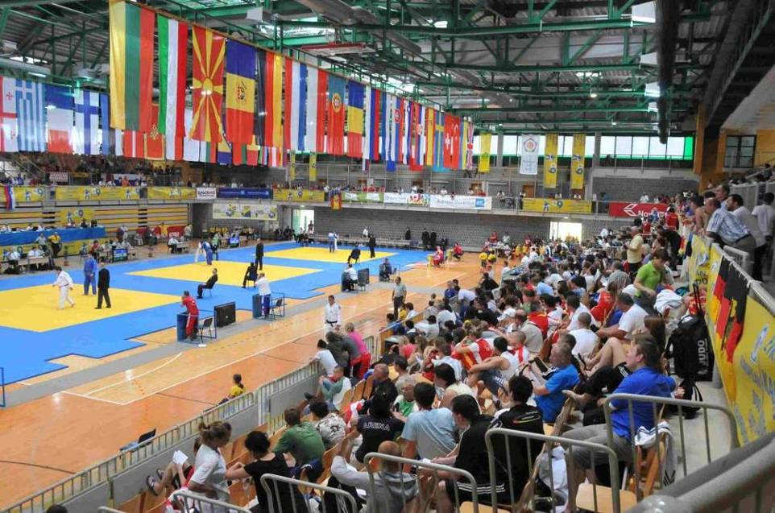Nedelja, 15. 10. 2017

STAROSTNA KATEGORIJE

* Kadeti in kadetinje(U-18):2000 in 2001 (2002);
* Ml. kadeti in kadetinje (U-16): 2002 in 2003;
* St. dečki in deklice (U-14): 2004 in 2005;
* Ml. dečki in deklice (U-12): 2006 in 2007;
* Cicibani in cicibanke(U-10): 2008 in 2009 in ml..

***EVROPSKO KADETSKO PRVENSTVO 2009***

TEŽINSKE KATEGORIJE PO STAROSTNIH KATEGORIJAH

*Kadeti in kadetinje (U-18):*

Kadeti (v kg): - 50 , - 55 , - 60 , - 66 , - 73 , - 81 , - 90 in +90 .

Kadetinje (v kg): - 40, - 44, - 48 , - 52, - 57 , - 63, - 70 in +70 .

*Ml. kadeti in kadetinje (U-16):*

St. dečki (v kg): -42,-46, - 50, -55 , - 60, - 66, -73, -81 in +81 .

St. deklice (v kg): - 36 , - 40 , - 44 , - 48 , - 52 , - 57 , - 63, -70 in +70 .

*St. dečki in deklice (U-14):*

St. dečki (v kg): -30 kg, -34 kg, -38 kg, -42 kg, -46 kg, -50 kg, -55 kg, 60 kg in + 60 kg.

St. deklice (v kg): -28 kg, -32 kg, -36 kg, -40 kg, -44 kg, -48 kg, -52 kg, -57 kg in + 57 kg.

*Ml. dečki in deklice (U-12):*  
Ml. dečki (v kg): - 27 kg, - 29 kg, 32kg, -35kg, -38kg, -42kg, -46kg, -50kg, - 55kg and + 55 kg;  
Ml. deklice (v kg): 25 kg, -27 kg, -30kg, -33 kg, -36kg, -40kg, -44kg,-48kg, -52 kg, and + 52 kg;

*Cicibani in cicibanke (U-10):*

Razvrščeni bodo po skupinah z največ 8 tekmovalcev (razvrščanje bo potekalo po teži). Pri velikem razponu pa bo v skupini tudi manjše število. Tekmovalo se bo po cup sistemu z repasažem. Pri skupini petih tekmovalcev in manj pa vsak z vsakim.

PRIJAVA IN ČAS TEKMOVANJA (v dopoldanskem času)

Za starostne kat. cicibani/cicibanke (U-10) je tehtanje od 8,00 do 9,00.

Za starostne kat. ml. dečki/deklice (U-12) je tehtanje od 8,00 do 9,15

Otvoritev in pričetek s tekmovanjem ob 10,00.

PRIJAVA IN ČAS TEKMOVANJA (v popoldanskem času)

Kadeti/kadetinje (U-18) in st. dečki/deklice (U-14) je tehtanje od 11,00 do 12, 00.

Ml. kadeti/kadetinje (U-16) je tehtanje od 11,00 do 12, 15.

Pričetek s tekmovanjem predvideno ob 13,00 za U-16 in U-14 ter ob 14,00 U-18.

TEKMOVALNA TAKSA

Tekmovalna taksa znaša 12 EURO za vsakega tekmovalca, katera ekipa se prijavi do srede, 11. 10. 2017, prijavila po priloženem prijavnem listu. Za prijavljene na dan tekmovanje pa znaša tekmovalna taksa 15 EUR. Tekmovalec/ka, ki se prijavi na dveh razpisanih starostni skupini pa znaša taksa 18 EURO, prijavljeni na dan tekmovanja pa 22 EURO. Takso se poravna na dan tekmovanja.

POGOJI TEKMOVANJA

Vse starostne skupine bodo nastopale na treh borinih prostorih in sicer na skupno 6 tatamijih v izmeri 7 x 7 m s 3m varnostnega prostora (*GLEJ PLANSKO SHEMO RAZPOREDITVE TATAMIJEV*).Tekmovanje bo potekalo po uradnih pravili Judo zveze Slovenije in sicer pravila, ki veljajo za posamezno starostno skupino. Pri 5 tekmovalcih in več – cup sistem z dvojnim repasažom; 5 tekmovalci in manj – vsak z vsakim. Čas posameznih borb: 4 min za kadete/nje, 3 min za ml. kadete/kadetinje in st. dečke/deklice ter 2 min za ml. dečke/deklice ter cicibane/cicibanke.

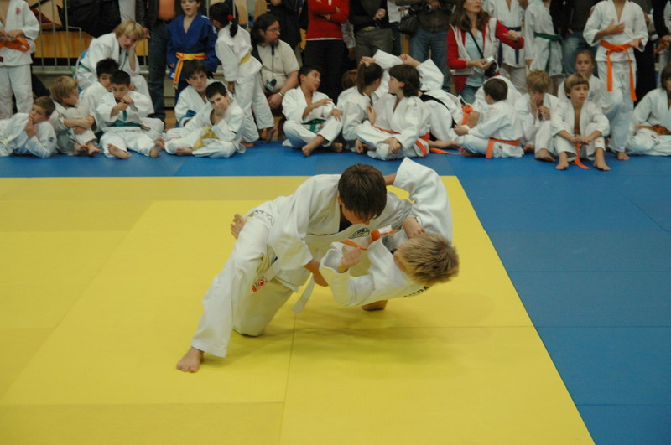TOČKOVANJE

1. mesto – 10 točk

2. mesto – 7 točk

3. mesto – 3 točk

***Za starostni skupini ml. kadeti in kadetinje (U-16) in ml. dečki in deklice (U-12) je uradna tekma.***

NAGRADE

Posamično – prvi štirje prejmejo medalje.

Ekipno – prvih šest uvrščenih ekip na Pokalu Kopra 2017 prejmejo pokale (ekipno se štejejo kategorije U-18, U-16, U-14 in U-12).

PREDHODNE PRIJAVE

Tekmovalce predhodno prijavite preko spletne strani Judo zveze Slovenije: <http://www.judo-zveza.si/>;. Za mlajšo starostno skupino cicibani/cicibanke oz. tekmovalce, ki so pravkar se registrirali in iz raznih razlogov še niso evidentirani preko spletne aplikacije, pa lahko prijavite preko priložene tabele kot prijavna list in pošljete preko elek. pošte na e-mail: [iztok.babič@siol.net](mailto:iztok.babič@siol.net); (kontakt: Iztok Babič 031 625 170).

ORGANIZACIJSKA SHEMA POSTAVITEV TATAMIJEV V DVORANI BONIFIKA

*Planska shema nastopa posamezne starostne skupine glede na predviden čas in mesto nastopa.*

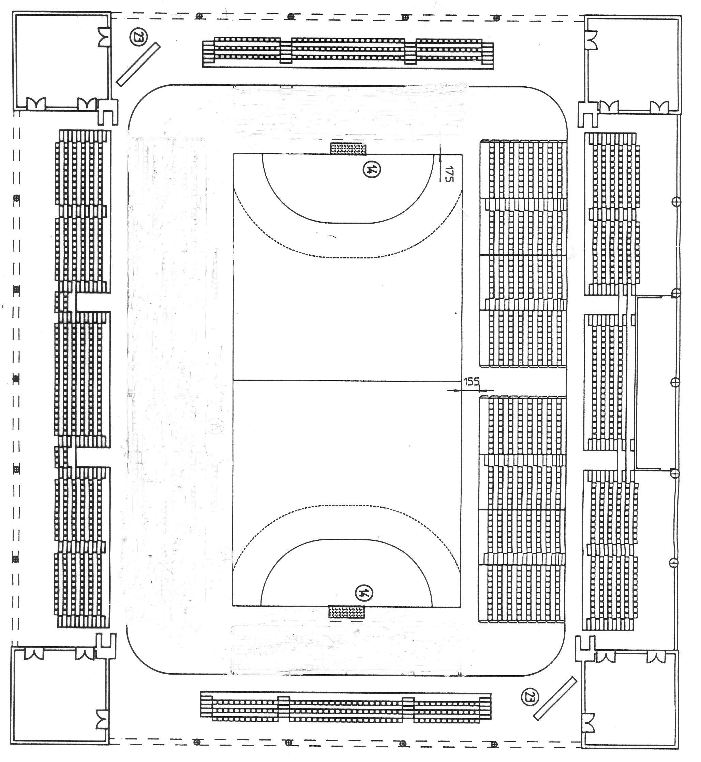 PROJEKT: »Judo projekti za mlade« je sponzor Luka Koper, d.d. v okviru sklada »Živeti s pristaniščem«.

PROJEKT: »Podpora za tekmovanje in delovanje v letu 2017« je podprla Luka Koper, d.d. v okviru sklada **»ŽIVETI S PRISTANIŠČEM«.**

1000: U-12

1300: U-16

1400: U-18

1000: U-10

1300: U-14

ODGOVORNOST NA TEKMOVANJU

Organizator si pridružuje pravico spremembo pravil, če zato nastopijo objektivni razlogi. Za krajo osebne opreme in poškodbe organizator ne odgovarja. Dodatne informacije dobite na GSM: 031 625 170, kontaktna oseba Iztok Babič.

OSTALE INFORMACIJE

Spletna stran Judo kluba 15. maj Marezige: [www.judokoper.eu](http://www.judokoper.eu)

http://194.249.196.220/Splet2010/projekt2b10/icon_facebook.jpeg.pngOstale povezave:

Facebook Judo kluba 15. maj Marezige: <https://www.facebook.com/Judo-Klub-Marezige-1592439607697243/?ref=bookmarks>;

Judo športna šola Iztoka Babiča: <http://www.info-slovenija.info/imenik/sport-in-rekreacija/sportni-klubi-drustva-in-zveze/judo-klub-izola.html>;

**POKAL KOPRA 2017**

PRIJAVNI LIST (samo za tekmovalce, ki jih ne morete prijaviti preko spletne aplikacije in kat. U-10):

KLUB (ŠPORNO DRUŠTVO):………………………..……………………….

Poslati na e-mail: [iztok.babič@siol.net](mailto:iztok.babič@siol.net); do srede, 11.10. 2017 (kontakt: Iztok Babič 031 625 170).

|  |  |  |  |  |  |
| --- | --- | --- | --- | --- | --- |
| ŠT. | IME IN PRIIMEK | LETO ROJSTVA | SPOL  (M / F) | STAROSTNA SKUPINA | TEŽINSKA KAT. (kg)  (samo za U-18,16 in 14),  **oz. teža na decimalko za U-10** |
| 1 |  |  |  |  |  |
| 2 |  |  |  |  |  |
| 3 |  |  |  |  |  |
| 4 |  |  |  |  |  |
| 5 |  |  |  |  |  |
| 6 |  |  |  |  |  |
| 7 |  |  |  |  |  |
| 8 |  |  |  |  |  |
| 9 |  |  |  |  |  |
| 10 |  |  |  |  |  |
| 11 |  |  |  |  |  |
| 12 |  |  |  |  |  |
| 13 |  |  |  |  |  |
| 14 |  |  |  |  |  |
| 15 |  |  |  |  |  |
| 16 |  |  |  |  |  |
| 17 |  |  |  |  |  |
| 18 |  |  |  |  |  |
| 19 |  |  |  |  |  |
| 20 |  |  |  |  |  |
| 21 |  |  |  |  |  |
| 22 |  |  |  |  |  |